Правильные игрушки.
В мире огромное множество игрушек. Не многие родители задумываются, какую же игрушку выбрать для своего ребёнка. Детям 2-3 лет нужны игрушки, которые отображают близкие для детей жизненные ситуации. Игрушки для детей должны быть похожи на настоящие предметы из жизни.
Хорошая игрушка побуждает ребёнка к размышлению, к созданию различных игровых ситуаций. Всё это и способствует развитию познавательных процессов, памяти, воображения, мышления и речи ребёнка. И вообще способствует всестороннему развитию личности.
Но, из сказанного вытекает одна проблема. У детей мало опыта и они порой не знают, как играть той или иной игрушкой. Задача взрослых рассказать, порой и научить малыша играть. В детском саду дети делятся своим игровым опытом со сверстниками.
Недавно, в соответствии с тематической темой недели, в группе детей младшего возраста, прошло занятие «Моя любимая игрушка». Мы с детьми вспомнили стихи А.Л. Барто «Игрушки» с опорой на демонстрационный материал.
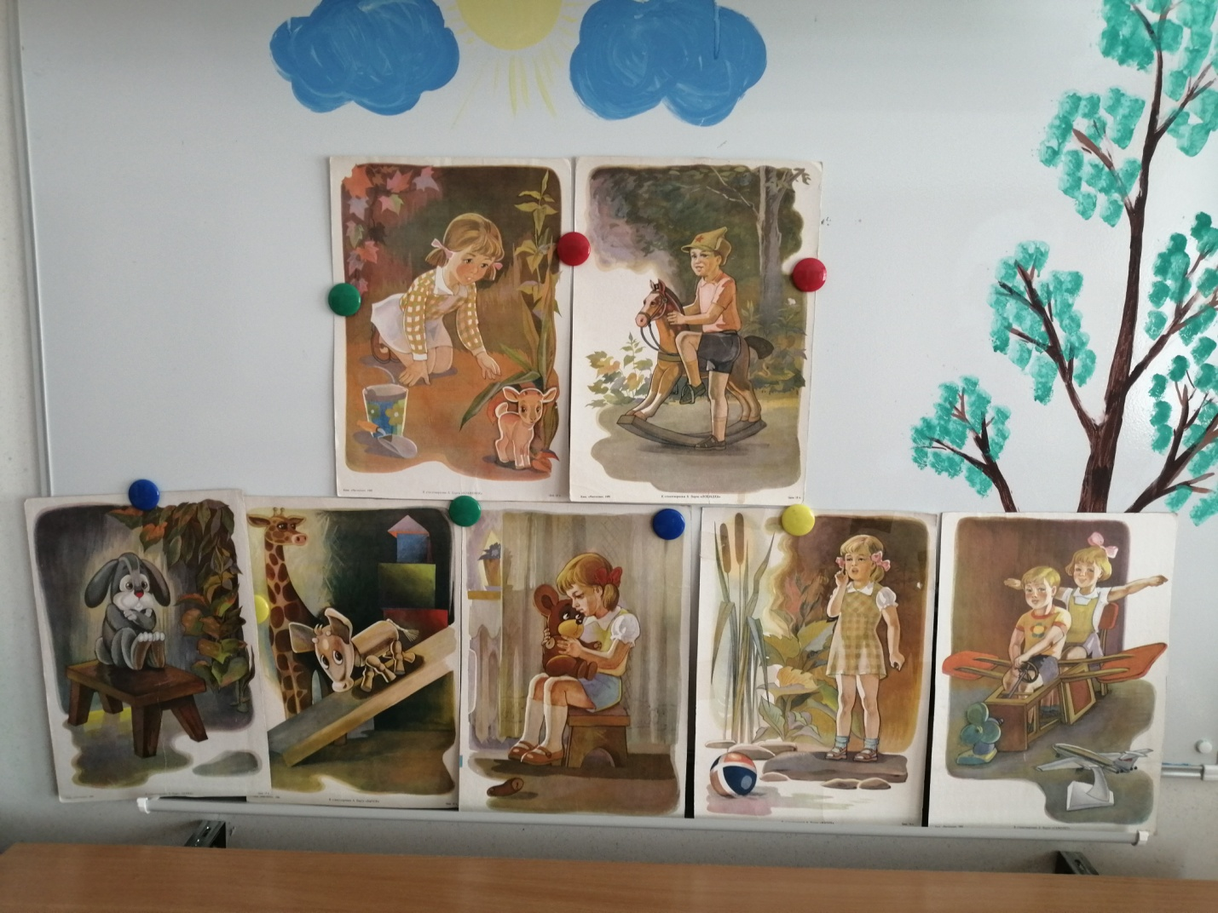
После чего к нам в гости пришли игрушки. Дети рассмотрели их, вспомнили правила игры с игрушками. Договорились о том, что в конце игры все игрушки нужно прибрать. И поиграли с понравившейся игрушкой.
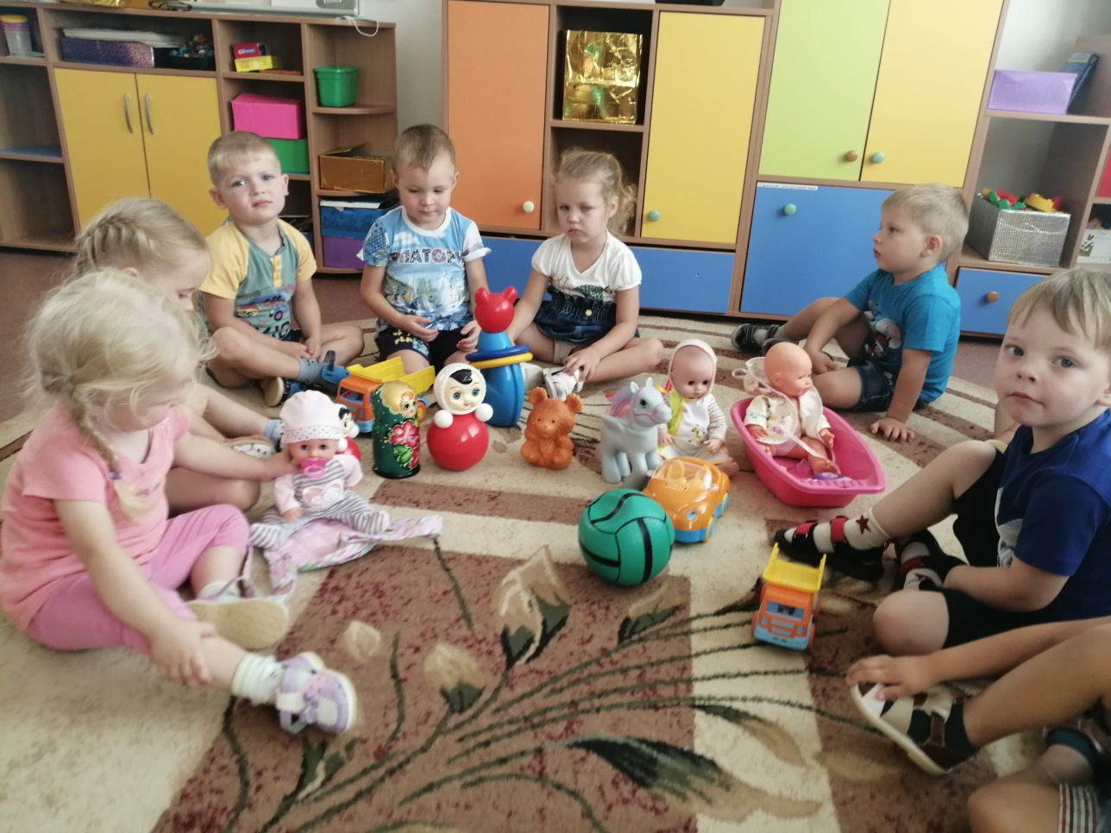
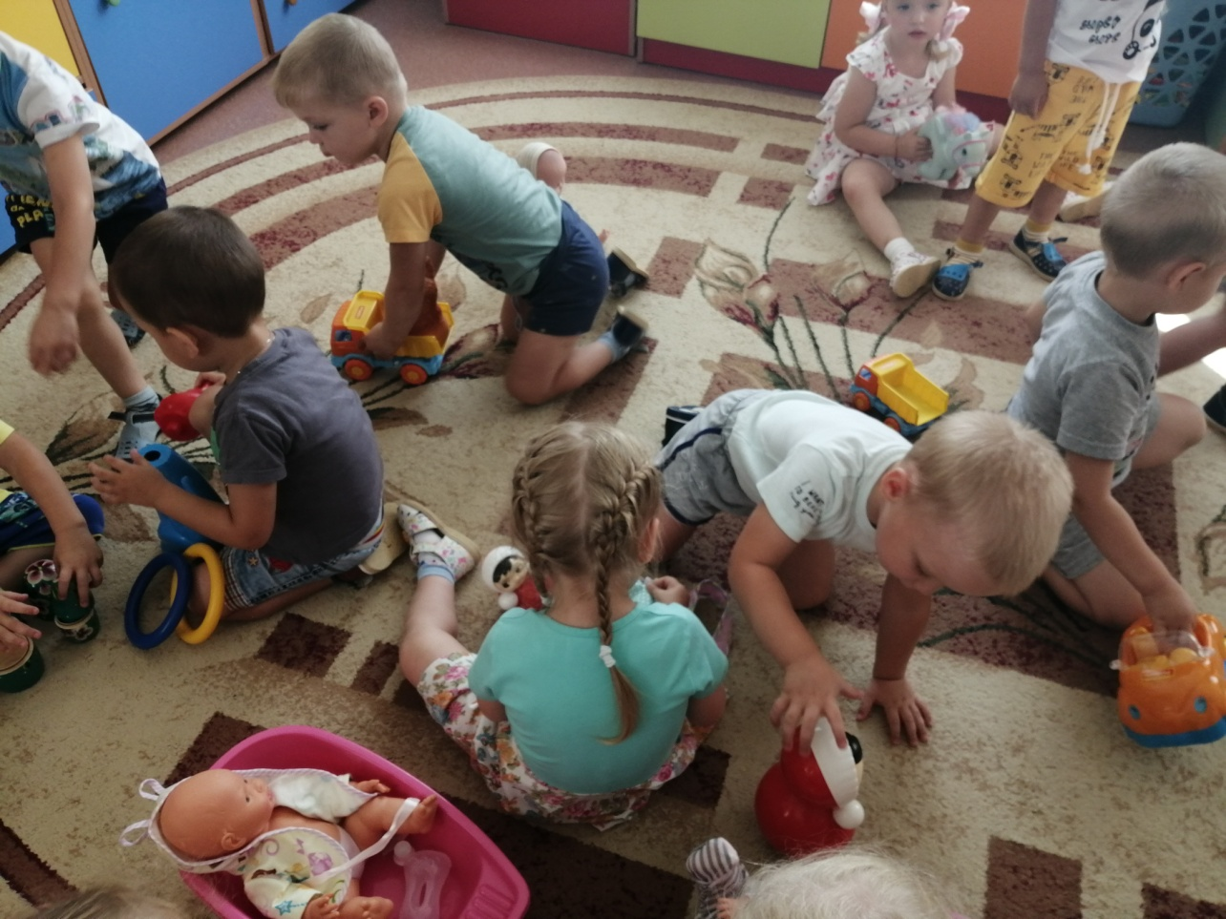
Прибрав игрушки после игры, мы решили нарисовать свою любимую игрушку.
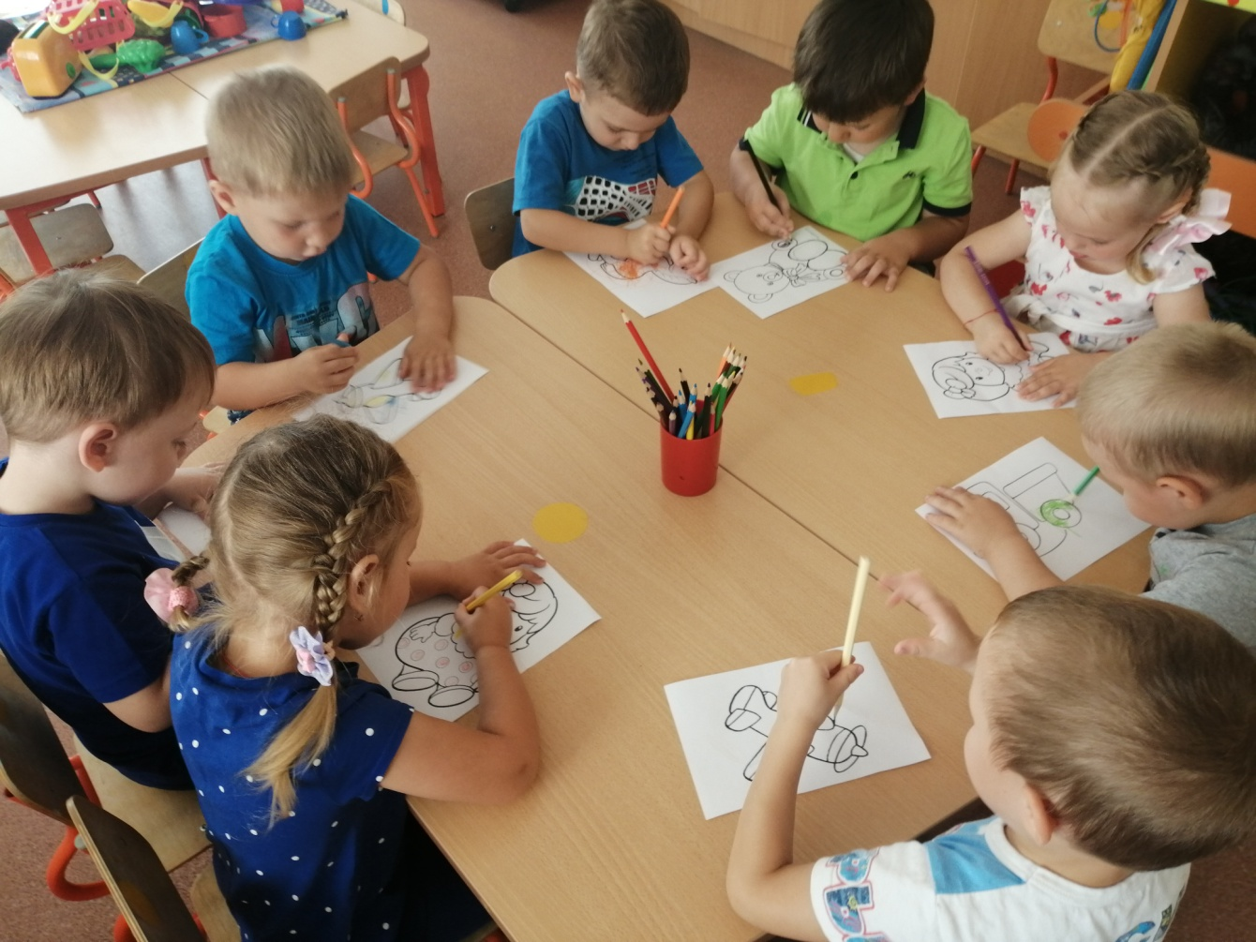
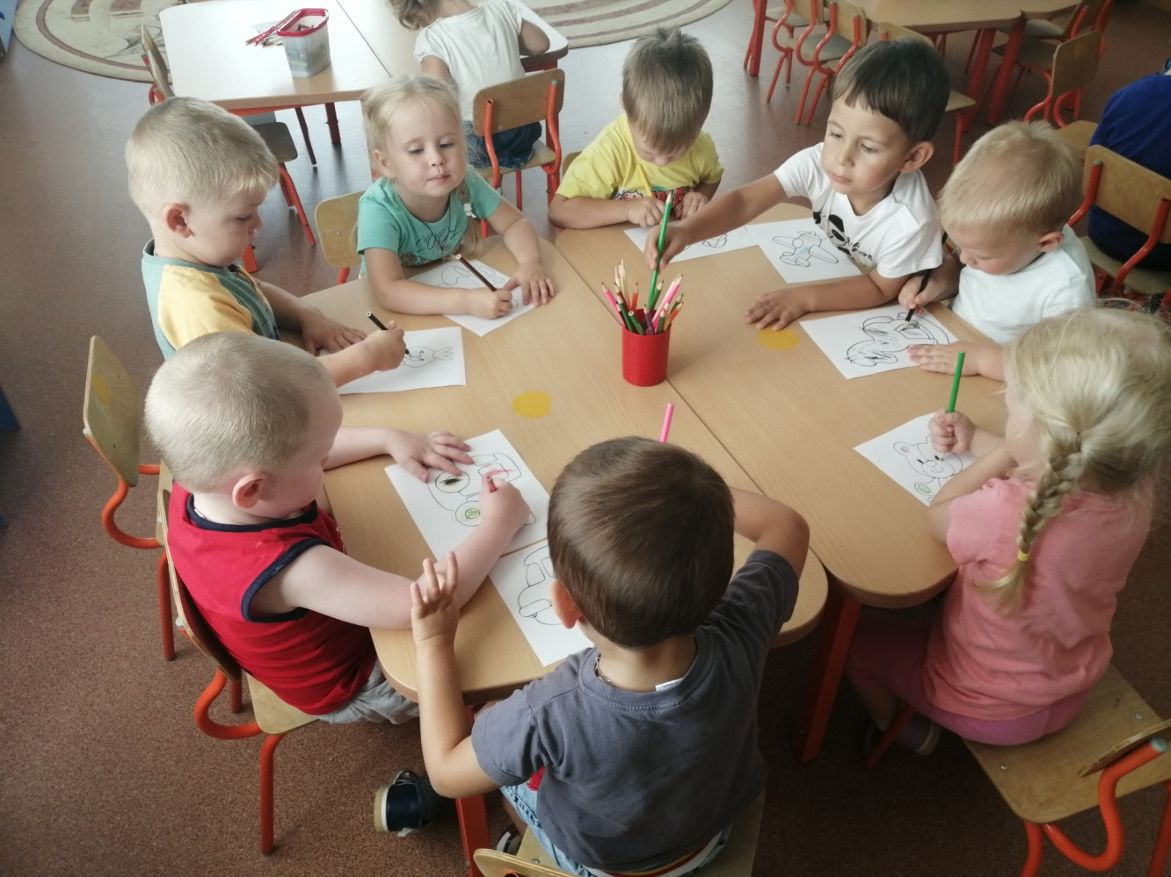
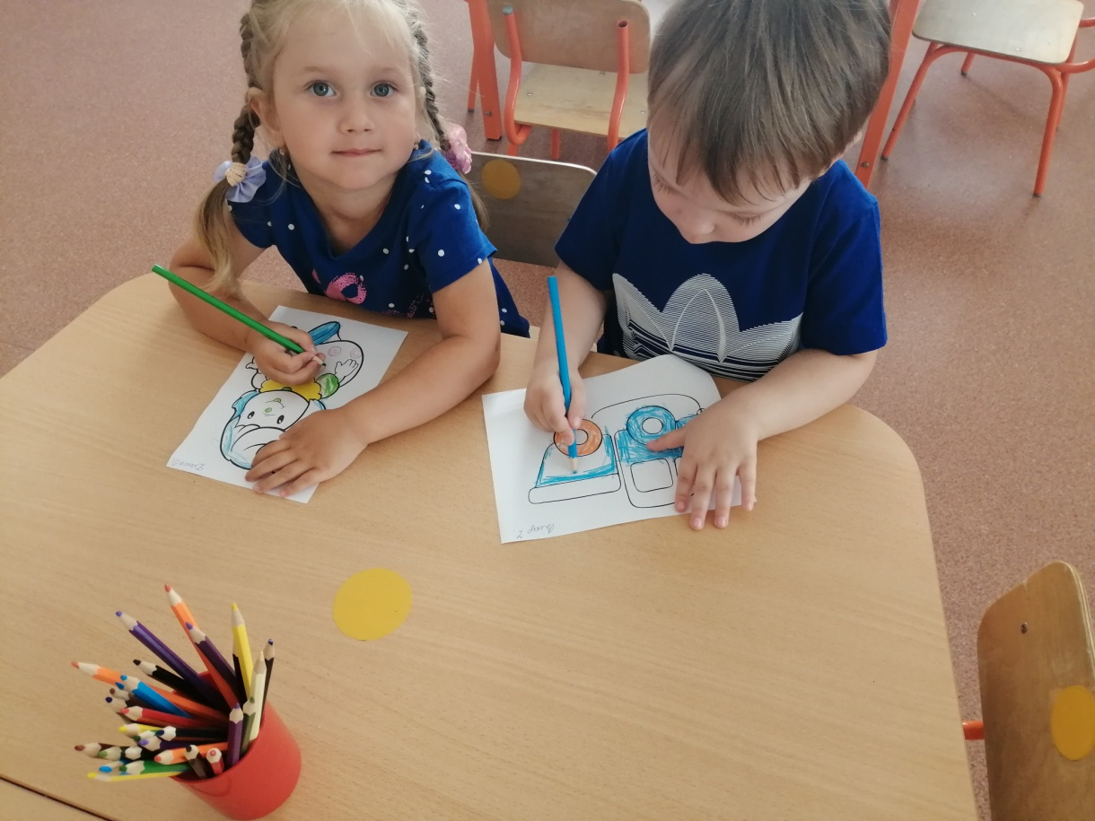
Рисунки игрушек дети решили подарить родителям.
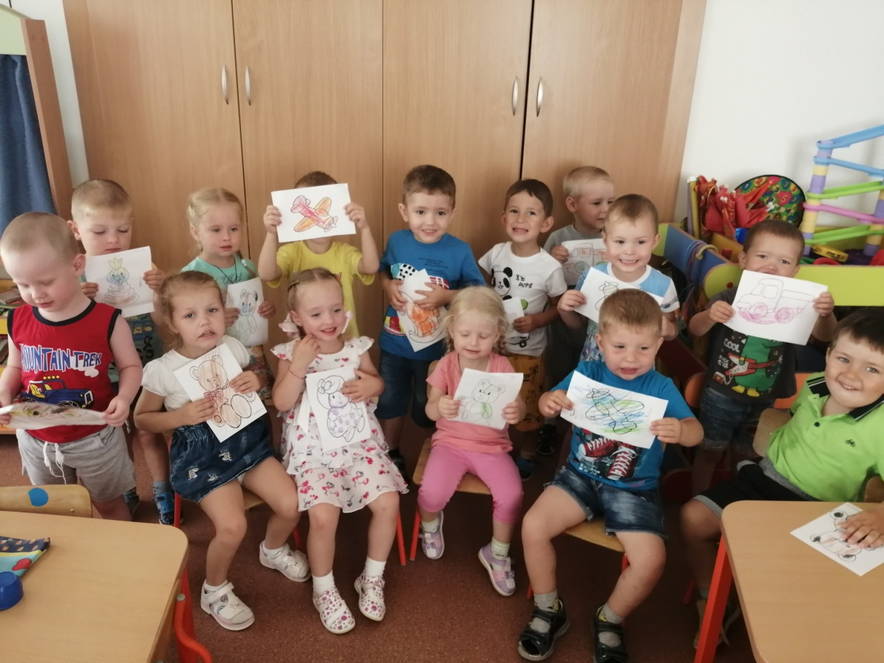
И в завершении хочется обратиться к взрослым (мамам, папам, бабушкам и дедушкам), что игрушки приносят в мир ребёнка не только свой образ, но и поведение, а также формируют его мировоззрение.
Информацию подготовила воспитатель Болдырева Вера Фёдоровна

